- Formspree 上注册一个账户，email 填接收 send message 的邮箱：
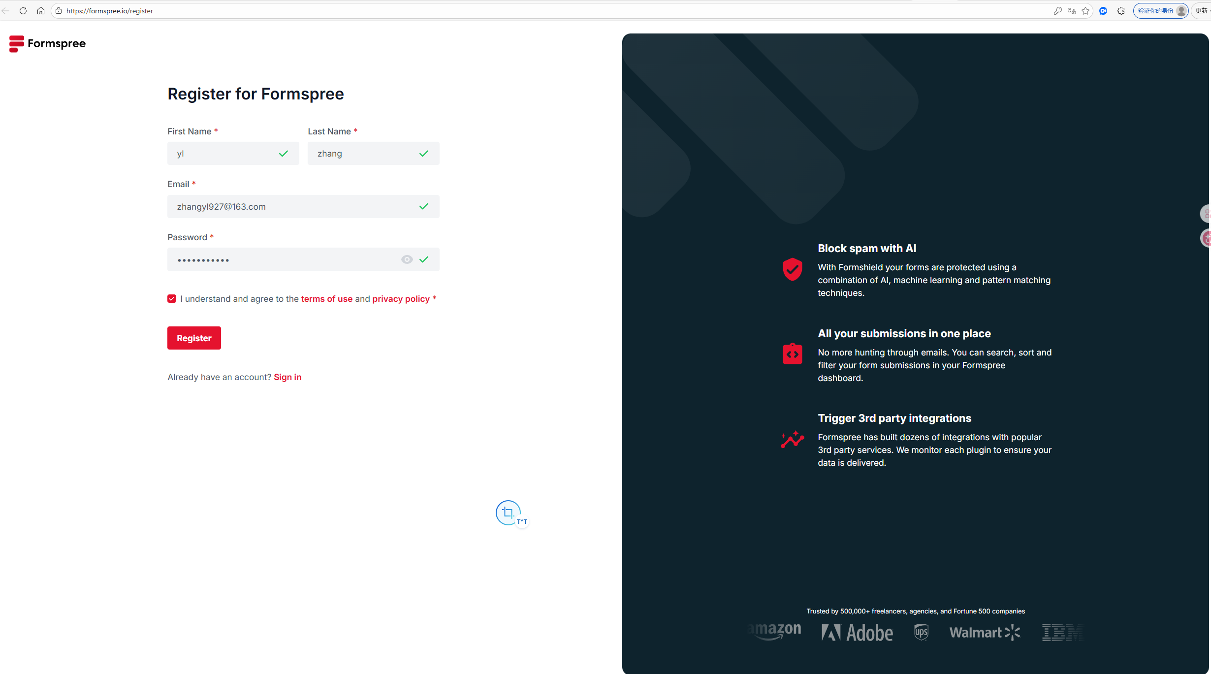

- 创建一个 project：
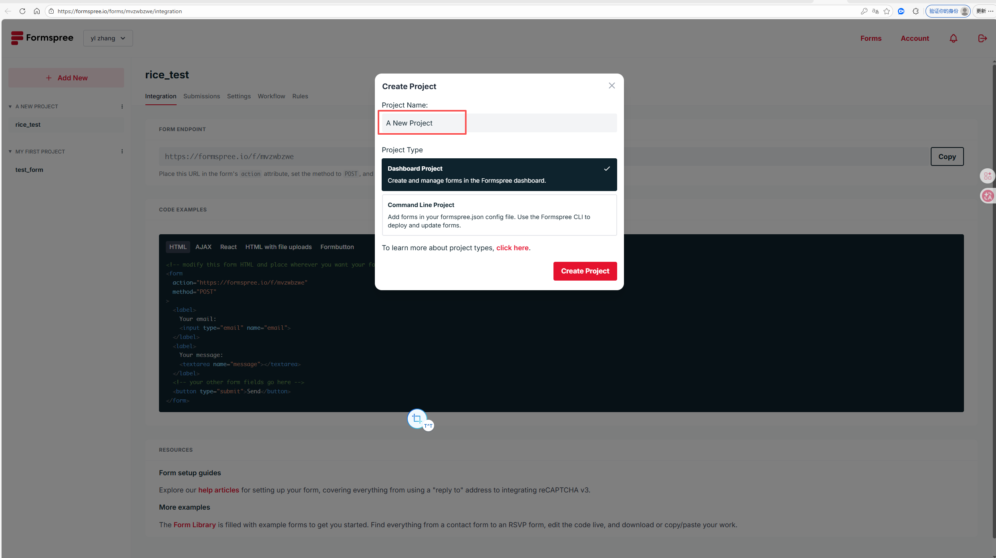

3、创建一个 form：

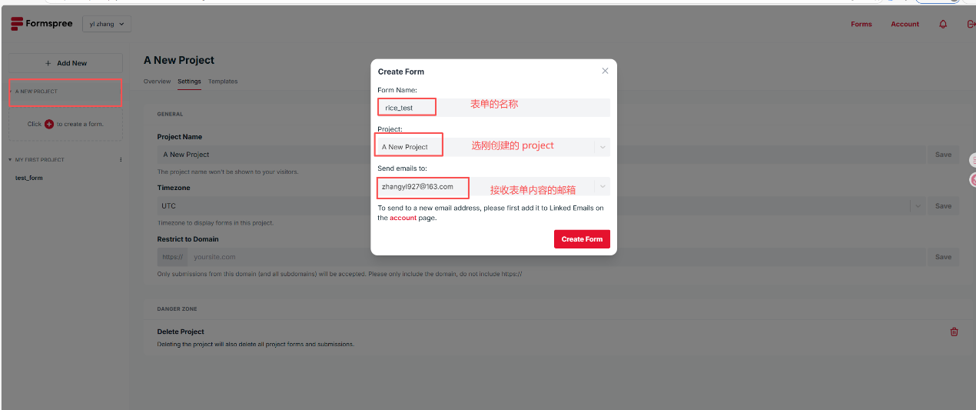

4、生成的 url 替换 contact 代码中的 form action 链接：
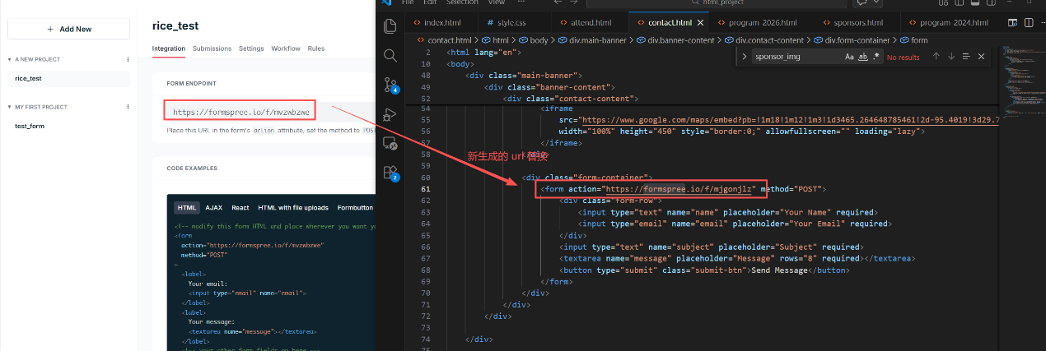

5、在 contact us 页面测试 send message：
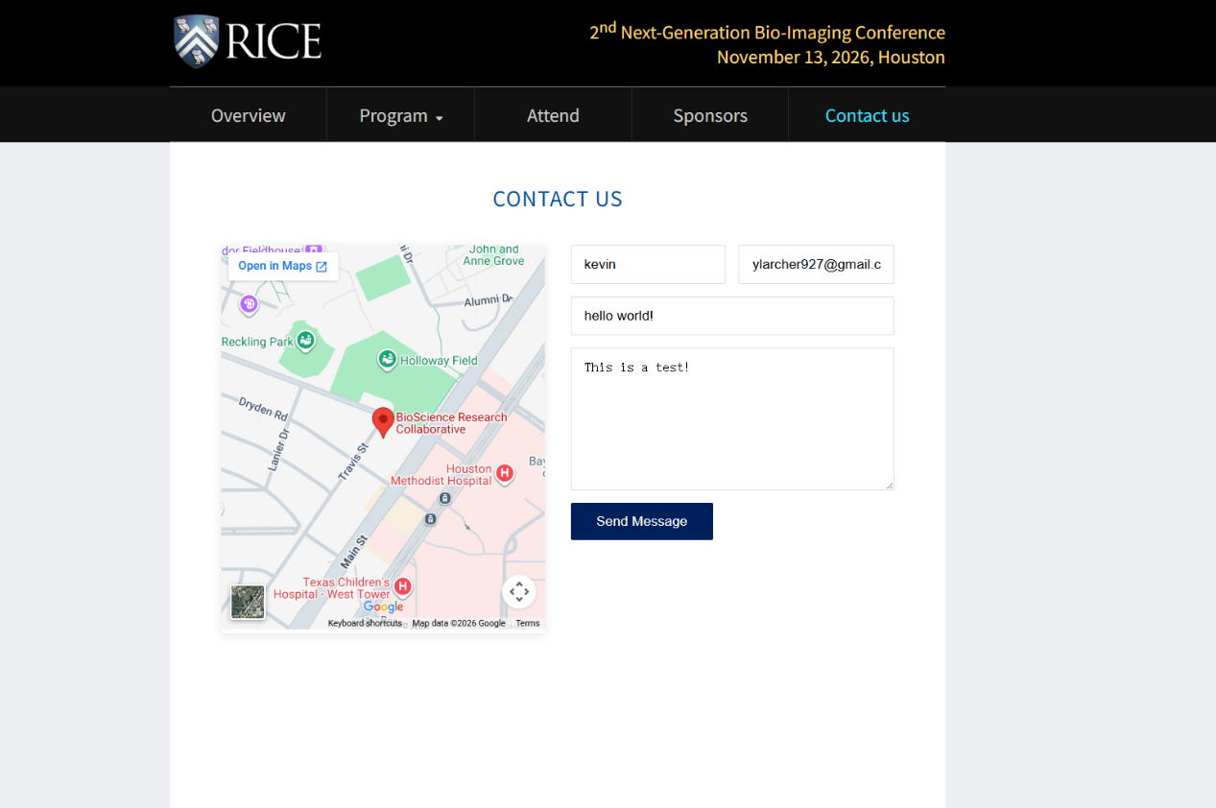

6、测试结果：
